MOLLN: MUSEUM IM DORF_______________________________

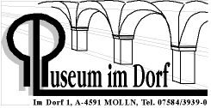
Aktion Schule/Museum
des Landes O.Ö

Werkzeugquiz 2

(1. bis 2. Schulstufe)

Findet im Museum heraus, welches Werkzeug von welchem Handwerker verwendet wird und kreuzt beim Bild den dazugehörenden Buchstaben an!
(a) Maultrommelmacher (b) Sensenschmied (c) Holzknecht (d) Wagner
(e) Rechenmacher (f) Schaufelhacker (g) Fassbinder

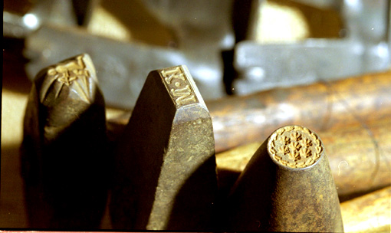

(a) (b) (c) (d) (e) (f) (g)

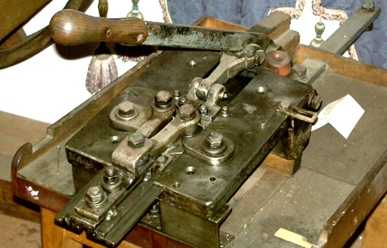

(a) (b) (c) (d) (e) (f) (g)

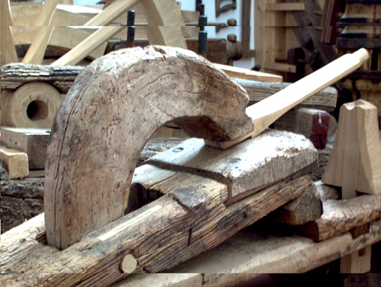

(a) (b) (c) (d) (e) (f) (g)
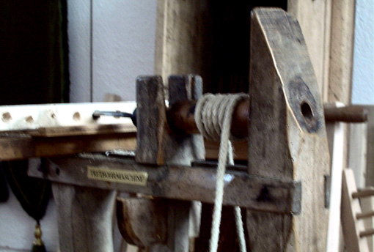

(a) (b) (c) (d) (e) (f) (g)

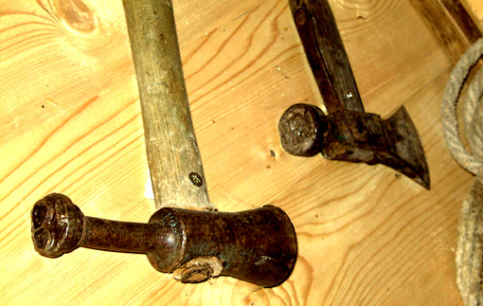

(a) (b) (c) (d) (e) (f) (g)

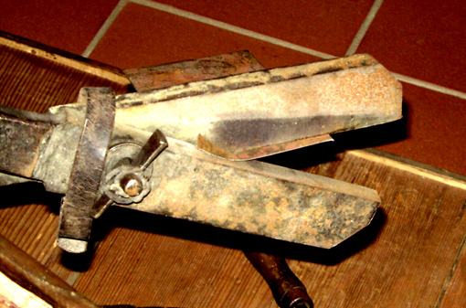

(a) (b) (c) (d) (e) (f) (g)

